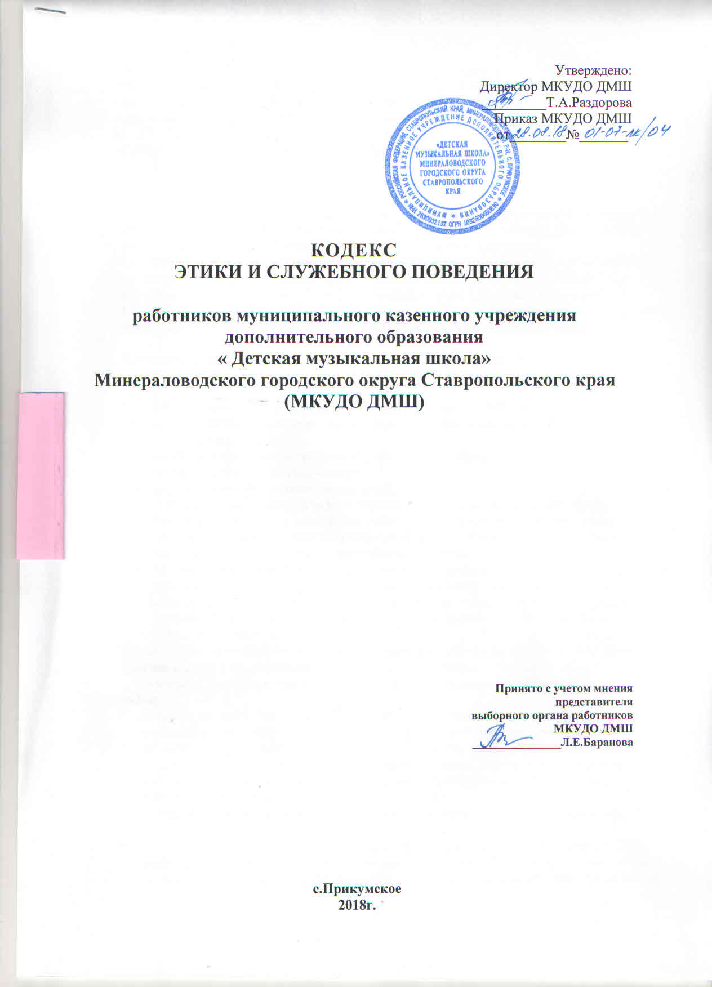

Кодекс этики и служебного поведения работников (далее – Кодекс) МКУДО ДМШ разработан в соответствии Конституцией Российской Федерации, Трудовым кодексом Российской Федерации, Федеральным законом «О противодействии коррупции» № 273-ФЗ от 25.12.2008 г., Федеральным законом «Об образовании в РФ» № 273-ФЗ от 29.12.2012г., а также основан на общепринятых нравственных принципах и нормах российского общества и государства.

1. Общие положения

1.1. Кодекс представляет собой свод общих принципов профессиональной служебной этики и основных правил служебного поведения, которыми должны руководствоваться работники МКУДО ДМШ независимо от занимаемой ими должности.
1.2. Каждый работник должен принимать все необходимые меры для соблюдения положений Кодекса, а каждый гражданин Российской Федерации вправе ожидать от работника поведения в отношениях с ним в соответствии с положениями Кодекса.
1.3. Знание и соблюдение работниками положений Кодекса является одним из критериев оценки качества их профессиональной деятельности и трудовой дисциплины.

2. Основные обязанности, принципы и правила служебного поведения работников МКУДО ДМШ

2.1. В соответствии со ст. 21 Трудового кодекса РФ работник МКУДО ДМШ обязан:
- добросовестно выполнять свои трудовые обязанности, возложенные на него трудовым договором;
- соблюдать правила внутреннего трудового распорядка;
- соблюдать трудовую дисциплину;
- выполнять установленные нормы труда;
- соблюдать требования по охране труда и обеспечению безопасности труда;
- бережно относиться к имуществу работодателя (в том числе к имуществу третьих лиц, находящихся у работодателя, если работодатель несет ответственность за сохранность этого имущества) и других работников;
- незамедлительно сообщить работодателю либо непосредственному руководителю о возникновении ситуации, представляющей угрозу жизни и здоровью людей, сохранности имущества работодателя (в том числе имущества третьих лиц, находящихся у работодателя, если работодатель несет ответственность за сохранность этого имущества).
2.2. Основные принципы служебного поведения работников являются основой поведения граждан в связи с нахождением их в трудовых отношениях с МКУДО ДМШ.
Работники, осознавая ответственность перед гражданами, обществом и государством, призваны:
- исходить из того, что признание, соблюдение и защита прав и свобод человека и гражданина определяют основной смысл и содержание деятельности МКУДО ДМШ;
- соблюдать Конституцию Российской Федерации, законодательство Российской Федерации, не допускать нарушение законов и иных нормативных правовых актов исходя из политической, экономической целесообразности либо по иным мотивам;
- обеспечивать эффективную работу МКУДО ДМШ;
- осуществлять свою деятельность в пределах предмета и целей деятельности МКУДО ДМШ;
- при исполнении должностных обязанностей не оказывать предпочтения каким-либо профессиональным или социальным группам и организациям, быть независимыми от влияния отдельных граждан, профессиональных или социальных групп и организаций;
- исключать действия, связанные с влиянием каких-либо личных, имущественных (финансовых) и иных интересов, препятствующих добросовестному исполнению ими должностных обязанностей;
- соблюдать беспристрастность, исключающую возможность влияния на их деятельность решений политических партий и общественных объединений;
- соблюдать нормы профессиональной этики и правила делового поведения;
- проявлять корректность и внимательность в обращении с детьми, родителями (законными представителями ребенка), коллегами по работе, должностными лицами и другими гражданами;
- проявлять терпимость и уважение к обычаям и традициям народов России и других государств, учитывать культурные и иные особенности различных этнических, социальных групп и конфессий, способствовать межнациональному и межконфессионному согласию;
- воздерживаться от поведения, которое могло бы вызвать сомнение в добросовестном исполнении работником должностных обязанностей, а также избегать конфликтных ситуаций, способных нанести ущерб авторитету, репутации работника и репутации образовательного учреждению в целом;
- не создавать условия для получения надлежащей выгоды, пользуясь своим служебным положением;
- воздерживаться от публичных высказываний, суждений и оценок в отношении деятельности МКУДО ДМШ, его директора, если это не входит в должностные обязанности работника.
- соблюдать установленные в МКУДО ДМШ правила предоставления служебной информации и публичных выступлений;
- уважительно относиться к деятельности представителей средств массовой информации по информированию общества о работе МКУДО ДМШ;
- постоянно стремиться к обеспечению как можно более эффективного распоряжения ресурсами, находящимися в сфере ответственности работника МКУДО ДМШ;
- противодействовать проявлениям коррупции и предпринимать меры по ее профилактике в порядке, установленном действующим законодательством, проявлять при исполнении должностных обязанностей честность, беспристрастность и справедливость, не допускать коррупционно опасного поведения (коррупционно опасным поведением применительно к настоящему Кодексу считается такое действие или бездействие работника, которое в ситуации конфликта интересов создаёт предпосылки и условия для получения им корыстной выгоды и (или) преимуществ как для себя, так и для иных лиц, организаций, учреждений, чьи интересы прямо или косвенно отстаиваются работником, незаконно использующим своё служебное положение).
Коррупционно опасной является любая ситуация в служебной деятельности, создающая возможность нарушения норм, ограничений и запретов, установленных для работника законодательством Российской Федерации.
2.3. В целях противодействия коррупции работнику МКУДО ДМШ рекомендуется:
- вести себя достойно, действовать в строгом соответствии со своими должностными обязанностями, принципами и нормами профессиональной этики;
- избегать ситуаций, провоцирующих причинение вреда его деловой репутации, авторитету работника МКУДО ДМШ;
- доложить об обстоятельствах конфликта (неопределённости) непосредственному начальнику;
- обратиться в конфликтую комиссию МКУДО ДМШ в случае, если директор не может разрешить проблему, либо сам вовлечён в ситуацию этического конфликта или этической неопределённости.
2.4. Работник МКУДО ДМШ может обрабатывать и передавать служебную информацию при соблюдении действующих в государственных учреждениях РФ норм и требований, принятых в соответствии с законодательством Российской Федерации. Работник обязан принимать соответствующие меры по обеспечению безопасности и конфиденциальности информации, за несанкционированное разглашение которой он несет ответственность или (и) которая стала известна ему в связи с исполнением им должностных обязанностей.
2.5. Работник МКУДО ДМШ, наделенный организационно-распорядительными полномочиями по отношению к другим работникам, должен стремиться быть для них образцом профессионализма, безупречной репутации, способствовать формированию в учреждении благоприятного для эффективной работы морально - психологического климата.
Работник МКУДО ДМШ, наделенный организационно-распорядительными полномочиям по отношению к другим работникам, призван:
- принимать меры по предупреждению коррупции, а также меры к тому, чтобы подчиненные ему работники не допускали коррупционно-опасного поведения, своим личным поведением подавать пример честности, беспристрастности и справедливости;
- не допускать случаев принуждения работников к участию в деятельности политических партий, общественных объединений и религиозных организаций;
- по возможности принимать меры по предотвращению или урегулированию конфликта интересов в случае, если ему стало известно о возникновении у работника личной заинтересованности, которая приводит или может привести к конфликту интересов.

3. Антикоррупционное поведение директора МКУДО ДМШ

3.1. Коррупционно опасное поведение директора является злостным видом аморального поведения, дискредитирующим звание руководителя образовательного учреждения.
3.2. Профилактика коррупционно опасного поведения директора и его заместителей заключается в:
- глубоком и всестороннем изучении морально-психологических и деловых качеств для назначения на должности руководящего работника МКУДО ДМШ , учёте соблюдения ими профессионально-этических правил и норм со стороны вышестоящих организаций;
- изучении с заместителями директора всех уровней нравственных основ, профессионально-этических правил и норм, выработке у них навыков антикоррупционного поведения;
- предупреждении и своевременном разрешении ситуаций этических конфликтов, этической неопределённости, вызванных двойными моральными стандартами или двусмысленностью трактовки приказов, распоряжений.
3.3. Директор МКУДО ДМШ обязан представлять сведения о доходах, об имуществе и обязательствах имущественного характера в соответствии с законодательством Российской Федерации.

4. Отношение работников МКУДО ДМШ к подаркам и иным знакам внимания

4.1. Получение или вручение работниками МКУДО ДМШ подарков, вознаграждений, а также оказание разнообразных почестей, услуг (далее – подарков), за исключением случаев, предусмотренных законом, могут создавать ситуации этической неопределённости, способствовать возникновению конфликта интересов.
4.2. Принимая или вручая подарок, стоимость которого превышает предел, установленный действующим законодательством Российской Федерации, работник МКУДО ДМШ попадает в реальную или мнимую зависимость от дарителя (получателя), что противоречит нормам профессионально-этического стандарта антикоррупционного поведения.
4.3. Общепринятое гостеприимство по признакам родства, землячества, приятельских отношений и получаемые (вручаемые) в связи с этим подарки не должны создавать конфликта интересов.
4.4. Работник может принимать или вручать подарки, если:
- это является частью официального протокольного мероприятия и происходит публично, открыто;
- ситуация не вызывает сомнения в честности и бескорыстии;
- стоимость принимаемых (вручаемых) подарков не превышает предела, установленного действующим законодательством Российской Федерации.
4.5. Получение или вручение подарков в связи с выполнением профессиональных обязанностей возможно, если это является официальным признанием личных профессиональных достижений работника МКУДО ДМШ.
4.6. Работнику МКУДО ДМШ не следует:
- создавать предпосылки для возникновения ситуации провокационного характера для получения подарка;
- принимать подарки для себя, своей семьи, родственников, а также для лиц или организаций, с которыми работник имеет или имел отношения, если это может повлиять на его беспристрастность;
- передавать подарки другим лицам, если это не связано с выполнением его служебных обязанностей;
- выступать посредником при передаче подарков в личных корыстных интересах.
Работнику МКУДО ДМШ запрещается получать в связи с исполнением им должностных обязанностей вознаграждения от физических и юридических лиц (подарки, денежное вознаграждение, ссуды, услуги материального характера, плату за развлечения, отдых и иные вознаграждения).

5. Защита интересов работника образовательного учреждения

5.1. Работник МКУДО ДМШ, добросовестно выполняя профессиональные обязанности, может подвергаться угрозам, шантажу, оскорблениям и клевете, направленным на дискредитирование деятельности работника МКУДО ДМШ .
5.2. Защита работника от противоправных действий дискредитирующего характера является моральным долгом руководства МКУДО ДМШ.
5.3. Директору МКУДО ДМШ надлежит поддерживать и защищать работника в случае его необоснованного обвинения.
5.4. Работник в случае ложного обвинения его в коррупции или иных противоправных действиях имеет право опровергнуть эти обвинения, в том числе в судебном порядке.
5.5. Работник, нарушающий принципы и нормы профессиональной этики, утрачивает доброе имя и порочит честь МКУДО ДМШ.

6. Рекомендательные этические правила служебного поведения работников МКУДО ДМШ

6.1. В служебном поведении работнику необходимо исходить из конституционных положений о том, что человек, его права и свободы являются высшей ценностью, и каждый гражданин имеет право на неприкосновенность частной жизни, личную и семейную тайну, защиту чести, достоинства своего доброго имени.
6.2. В служебном поведении работник воздерживается от :
- любого вида высказываний и действий дискриминационного характера по признакам пола, возраста, расы, национальности, языка, гражданства, социального, имущественного или семейного положения, политических или религиозных предпочтений;
- грубости, проявлений пренебрежительного тона, заносчивости, предвзятых замечаний, предъявления неправомерных, незаслуженных обвинений, угроз, оскорбительных выражений или реплик, действий, препятствующих нормальному общению или провоцирующих противоправное поведение;
- курения на территории МКУДО ДМШ.
6.3. Работники призваны способствовать своим служебным поведением установлению в коллективе деловых взаимоотношений и конструктивного сотрудничества друг с другом.
Работники должны быть вежливыми, доброжелательными, корректными, внимательными и проявлять терпимость в общении с детьми, родителями (законными представителями ребенка), коллегами и другими гражданами.
6.4. Внешний вид работника при исполнении им должностных обязанностей, в зависимости от условий трудовой деятельности, должен способствовать уважительному отношению граждан к государственному учреждению и соответствовать общепринятому деловому стилю, который отличает сдержанность, традиционность, аккуратность.

7. Ответственность за нарушение положений Кодекса

7.1. Нарушение работниками МКУДО ДМШ положений Кодекса, подлежит моральному осуждению. В случаях, предусмотренных федеральными законами, нарушение положений Кодекса влечет применение к работнику МКУДО ДМШ мер юридической ответственности. Соблюдение работниками МКУДО ДМШ положений Кодекса учитывается при проведении аттестаций, формировании кадрового резерва для выдвижения на вышестоящие должности, а также при наложении дисциплинарных взысканий.

